Российская Федерация

Республика Калмыкия

Элистинское городское Собрание

шестого созыва

РЕШЕНИЕ № 2

 | 18 мая 2021 года | внеочередноезаседание № 22 |  | г. Элиста
О внесении изменений вПравила землепользования и застройки города Элисты

В соответствии с Федеральным законом от 6 октября 2003 года № 131-ФЗ «Об общих принципах организации местного самоуправления в Российской Федерации», Градостроительным кодексом Российской Федерации, с учетом протоколов публичных слушаний от 16 марта2021 годаи заключений Комиссии по подготовке Правил землепользования и застройки города Элисты о результатах публичных слушаний от 23 марта 2021 года, предложений Администрации города Элисты (постановления Администрации города Элисты), руководствуясь статьей 20 Устава города Элисты,
Элистинское городское Собрание решило:
- Внести в Правила землепользования и застройки города Элисты, утвержденные решением Элистинского городского Собрания от 27 декабря 2010 года № 1 (с изменениями от 24 ноября 2011 года №4, 16 ноября 2012 года №9, 27 декабря 2012 года №6, 20 июня 2013 года №7, 26 сентября 2013 года №14, 28 ноября 2013 года №3, 26 декабря 2013 года №8, 27 марта 2014 года №13, 16 апреля 2014 года №3, 19 июня 2014 года №6, 24 июля 2014 года №6, 23 октября 2014 года №11, 25 декабря 2014 года №5, 11 июня 2015 года №12, 28 июля 2015 года №3, 17 сентября 2015 года №11, 26 ноября 2015 года №8, 24 декабря 2015 года №17, 24 марта 2016 года №25, 28 апреля 2016 года №2, 16 июня 2016 года №15, 29 сентября 2016 года №17, 24 ноября 2016 года №5, 22 декабря 2016 года №16, 23 марта 2017 года №19, 15 июня 2017 года №20, 14 сентября 2017 года №14, 30 октября 2017 года №3, 21 декабря 2017 года №11, 27 декабря 2017 года №4, 1 марта 2018 года №16, решение Верховного суда Республики Калмыкия от 12 марта 2018 года по делу №3а-10/2018,31 мая 2018 года №12, 6 сентября 2018 года №15, 26 декабря 2018 года №5, 6 июня 2019 года №10, 14 июня 2019 года №4, 26 декабря 2019 года №5, 26 марта 2020 года №5, 26 мая 2020 года №4, 25 июня 2020 года № 14, 23 июля 2020 года №5, 17 сентября 2020 года №7, 26 ноября 2020 года № 4, 21 января 2021 года №3, 16 марта 2021 года № 6, 30 марта 2021 года № 10), следующие изменения:
в карте градостроительного зонирования:
включитьв зону размещения объектов социальной сферы (ОС/15), исключив из зоны жилой застройки второго типа (Ж-2/05), территорию площадью 1,9 га, расположенную по адресному ориентиру: Республика Калмыкия, город Элиста, в северной части города, согласно схеме № 1 Приложения к настоящему решению;
включитьв зону жилой застройки второго типа (Ж-2/05), исключив из зоны размещения объектов социальной сферы (ОС), земельный участок с кадастровым номером 08:14:030134:774 площадью 13382 кв.м., расположенный по адресному ориентиру: Республика Калмыкия, город Элиста, в северной части города, согласно схеме № 2 Приложения к настоящему решению;
включитьв зону внешнего транспорта (ВТ), исключив из зоны жилой застройки второго типа (Ж-2/05), земельный участок с кадастровым номером 08:14:000000:3531 площадью 1,7 га, расположенный по адресному ориентиру: Республика Калмыкия, город Элиста, в северной части города, согласно схеме № 3 Приложенияк настоящему решению;
включитьв зону коммерческой (торговой) застройки (КТ), исключив из зоны жилой застройки второго типа (Ж-2/05), территорию площадью 6,48 га, расположенную по адресному ориентиру: Республика Калмыкия, город Элиста, в северной части города, согласно схеме № 4 Приложенияк настоящему решению;
включитьв зону жилой застройки второго типа (Ж-2/05), исключив из зоны жилой застройки первого типа (Ж-1/02), территорию площадью 1,84 га, расположенную по адресу: Республика Калмыкия, город Элиста, микрорайон «Молодежный», № 100, 101, 102, 103, 105, 71, согласно схеме № 5 Приложения к настоящему решению.

3. Администрации города Элисты разместить настоящее решение на официальном сайте Администрации города Элисты.
4. Настоящее решение вступает в силу со дня его официального опубликования в газете «Элистинская панорама».

Глава города Элисты -
Председатель Элистинского
городского Собрания Н. Орзаев

Приложение
к решению Элистинского городского Собрания
от18 мая 2021 года № 2
Схема№ 1
Выкопировка из карты градостроительного зонирования Правил
землепользования и застройки города Элисты, утвержденных решением
Элистинского городского Собрания от 27.12.2010г. № 1
ПЗЗ: | Предлагаемое изменение в ПЗЗ:
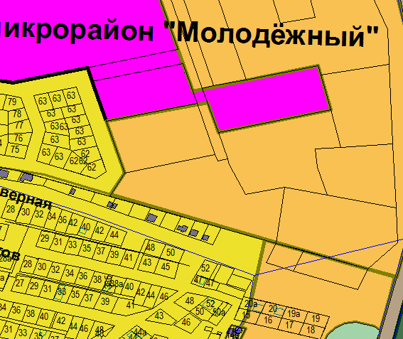 | 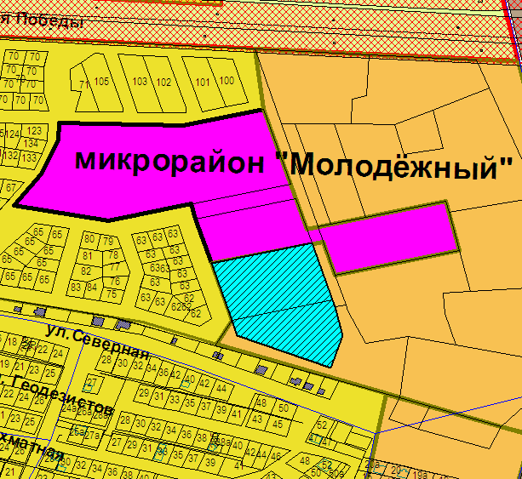
Схема № 2
Выкопировка из карты градостроительного зонирования Правил
землепользования и застройки города Элисты, утвержденных решением
Элистинского городского Собрания от 27.12.2010г. № 1
ПЗЗ: | Предлагаемое изменение в ПЗЗ:
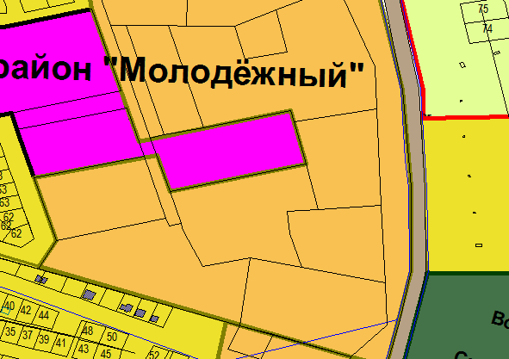 | 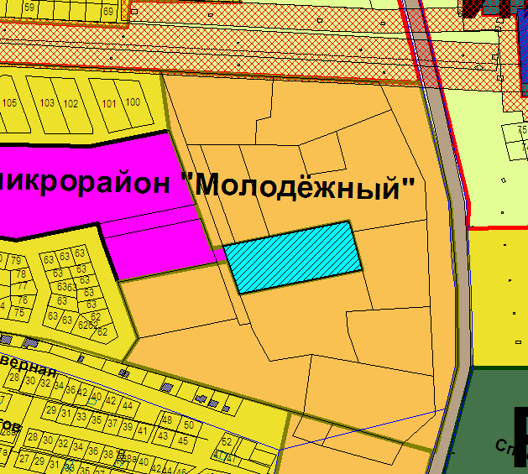

Схема № 3
Выкопировка из карты градостроительного зонирования Правил
землепользования и застройки города Элисты, утвержденных решением
Элистинского городского Собрания от 27.12.2010г. № 1

ПЗЗ: | Предлагаемое изменение в ПЗЗ:
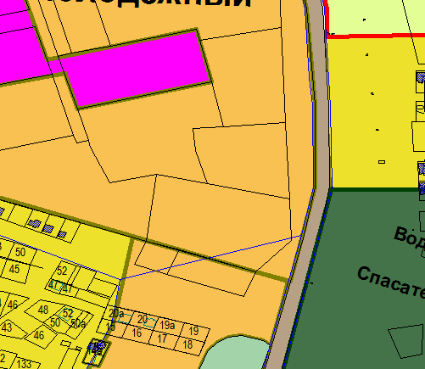 | 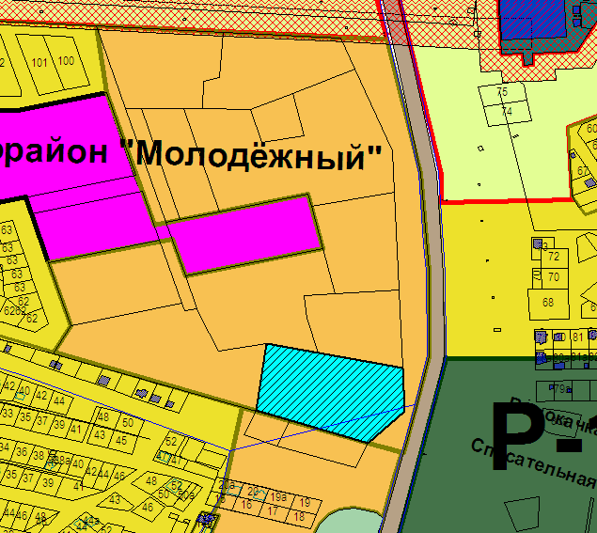
Схема № 4
Выкопировка из карты градостроительного зонирования Правил
землепользования и застройки города Элисты, утвержденных решением
Элистинского городского Собрания от 27.12.2010г. № 1
ПЗЗ: | Предлагаемое изменение в ПЗЗ:
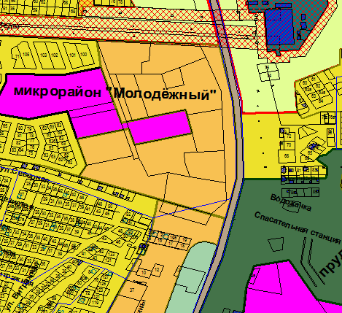 | 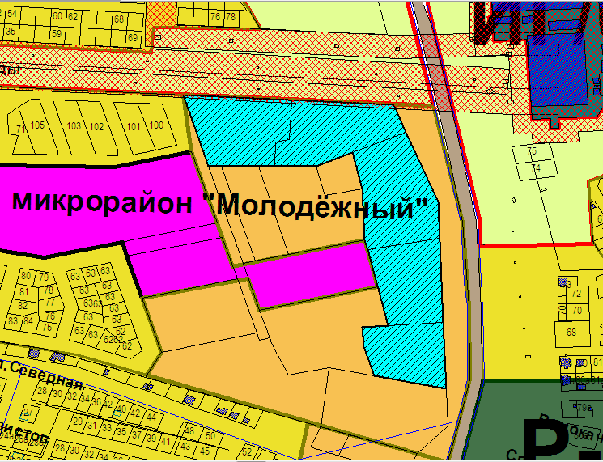

Схема № 5
Выкопировка из карты градостроительного зонирования Правил
землепользования и застройки города Элисты, утвержденных решением
Элистинского городского Собрания от 27.12.2010г. № 1

ПЗЗ: | Предлагаемое изменение в ПЗЗ:
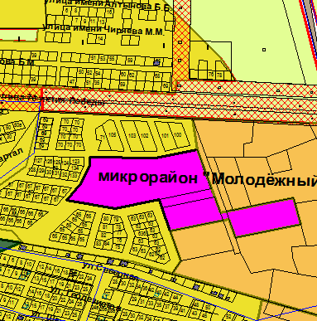 | 